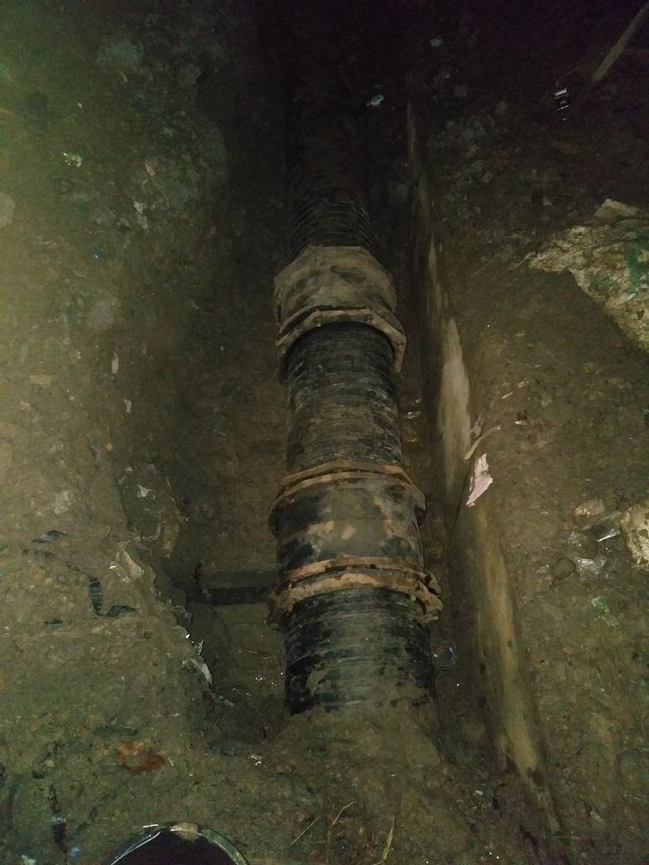PERBAIKAN BOCOR PIPA TRANSMISI Ø 350 MM HDPE DI JL. AH NASUTION DEPAN SHOWROOM YAMAHA (PROYEK UNDERPASS) CABANG MEDAN AMPLAS

